附件3：

智能科技产业投融资论坛方案（拟）
一、名称
智能科技产业投融资论坛
二、主题
1.活动主题：产融结合——服务实体经济发展，助推
新时代变革。
2.亮点特色：本次论坛将坚持改革统领、科技引领和
创新驱动，积极构建和完善以科技金融为核心的创新服务体系，引导金融回归本源，服务实体经济。通过邀请国内外知名专家学者和业界精英举办高端论坛的同时，在会场内部或大会指定区域设置综
合金融服务、融资对接、路演推介、成果展示、项
目签约等版块内容，推动资本助力智能产业发展，
创造智能产业全球合作机会，为国家智能产业投融
资发展作出积极贡献，为大会提供更完备的一站式
配套金融服务。
三、时间
2018年5月17日（星期四）09:00-12:00（以大会组
委会安排为准）
四、会议地点
天津梅江会展中心N213会议室
五、承办单位
1.牵头单位：天津市金融工作局
2.承办单位：东丽区人民政府
天津海河产业基金管理有限公司
3.第一责任人：天津市金融工作局党委书记、局长聂
伟迅
六、议程（拟）
会议由中央电视台特约评论员杨禹主持（拟）
08:30—09:00 | 播放暖场音乐、宣传视频；嘉宾签到、入席；
08:45—09:00 | 领导会见；
09:00—09:05 | 主持人开场，介绍与会领导、重要嘉宾；
09:05—09:15 | 拟请天津市政府领导致辞；
09:15—09:25 | 拟请天津市金融工作局领导致辞；
09:25—09:35 | 拟请天津市东丽区政府领导致辞；
09:35—09:50 | 主题演讲：金融助力科技进步，产业推动中国领跑；  演讲嘉宾：清华大学天津高端装备研究院院长雒建斌；
09:50—10:05 | 主题演讲：产城融合与可持续发展；  演讲嘉宾：中国水利水电科学研究院水资源所名誉所长王浩；
10:05—10:20 | 主题演讲：产融结合，推动人类生活方式改变；  演讲嘉宾：法国SES公司高管；
10:20—10:35 | 主题演讲：加速与进化；  演讲嘉宾：硅谷PNP孵化器中国区总经理；
10:35—11:00 | 项目签约：海河基金、中丽基金相关重大产业项目及天津市各区县优质产融项目等，举办项目合作签约仪式，为成果性项目提供对外宣传发布平台。（包含海河基金、中丽基金相关产业项目及中瑞医疗产业园、东丽区河道治理项目等）
11:00—11:20 | 圆桌对话：邀请四至五位重量级行业领袖、特邀嘉宾各抒己见，从不同角度阐释智能产业投融资方面的思考。拟邀请天津市海河产业基金管理有限公司、东丽湖管委会（主要围绕科技金融与产业，结合东丽区科创小镇）、中丽（天津）产城融合发展基金管理有限公司、海尔集团、IDG资本、红杉资本、高瓴资本、中国与世界经济研究中心等产业投融资领域权威人士和学术理论研究专家共同探讨分享各自的观点。
11:20—11:30 | 现场互动提问；
11:30—12:00 | 项目撮合对接环节：在会场后部设置对接桌，组织会前预对接企业、机构等进行项目深度交流沟通，力争达成意向合作。
七、参会嘉宾名单（拟）
拟参会人员150人。
王 浩流域水循环模拟与调控国家重点实验室
中国水利水电科学研究院水资源所主任、
名誉所长
雒建斌 清华大学天津高端装备研究院院长
Michael I.Jordan加州大学伯克利分校教授全球人
工智能鼻祖
Alvin Roth哈佛商学院教授，共享经济之父2012
诺奖得主
颜水成 360人工智能研究院院长
何晓飞 滴滴出行高级副总裁、滴滴研究院院长
雷 军 小米科技董事长兼CEO
杨元庆 联想集团总裁兼首席执行官
林元庆 爱笔科技董事长
张瑞敏 青岛海尔股份有限公司董事局主席、CEO
王东升 京东方科技集团董事长
王锦虹 海河产业基金董事长
孔爱祥 浙江兆丰机电股份有限公司董事长
徐冰 商汤科技联合创始人、副总裁
孔祥志 易车网副总裁
王育林 金山云首席执行官
何小鹏 小鹏汽车董事长
张金金 小鹏汽车副总裁
黄耀文 中国国新控股有限责任公司副总经理
王新卫 华兴资本集团董事总经理、CFO
路军 华芯投资管理有限责任公司董事长
白国光 国投创新投资管理有限公司总经理
张朝辉 诚通基金管理有限公司副总经理
张胜 中民投首席投资官
李稻葵 中国与世界经济研究中心主任
张维迎 北京大学国家发展研究院教授
曹远征 中国银行首席经济学家
田溯宁 中国宽带资本基金董事长、联想集团独立非执行董事、美国哈佛商学院顾问委员会委员
熊晓鸽 IDG资本全球董事长
沈南鹏 红杉资本全球执行合伙人
蒲晓燕 红杉资本中国基金合伙人
张磊 高瓴资本创始人兼首席执行官
马源 高瓴资本董事总经理
李建光 IDG技术创业投资基金合伙人
曲阳 海河产业基金副总经理
张文莹 海河产业基金总经理助理
段兰春 凯辉基金管理合伙人
王俊沣 中丽基金董事长
薛村禾 软银中国创始人
倪泽望 深创投董事长
阎焱 赛富投资创始合伙人
刘东 平安资本管理合伙人
王振宇 鼎晖投资合伙人
盛希泰 洪泰资本控股创始人
殷哲 歌斐资本CEO
薛峰 光大证券董事长
冯鹤年 民生证券董事长
刘剑 赛领资本总裁
赖淦峰 天润数娱董事长
王森 北京文投合伙人
范军波 长江资本总裁
查向阳 厚朴基金合伙人
王一军 中国风投总经理
伍朝阳 力鼎资本董事长
王思雪 晨兴资本总监
周炜 创世伙伴资本合伙人
吴世春 梅花天使创投合伙人
晏小平 晨晖资本合伙人
韩越 春晓资本合伙人
洪雷 天创协会总经理
张扬 华控基金创始人
傅哲宽 启赋资本董事长
郑靖伟 靖亚资本合伙人
王求乐 名川资本合伙人
杨睿 天津滨海财富投资有限公司执行董事
徐捷 大通盈泰资产管理有限公司总经理
王榕略 天津星星投资管理有限公司总经理
曹振岭 中国民生投资股份有限公司董事长
王沛尧 上古投资控股集团有限公司董事长
郭磊 天津清研陆石投资管理有限公司总经理
朱长陆 天津合盈资产管理有限公司执行董事
陈晓峰 中科院创业投资管理有限公司董事长
郭磊 天津清研陆石投资管理有限公司总经理
徐洁 青岛海尔创投母基金高级募资经理
周伟丽 安芙兰资本董事长

八、演讲嘉宾简介（拟）
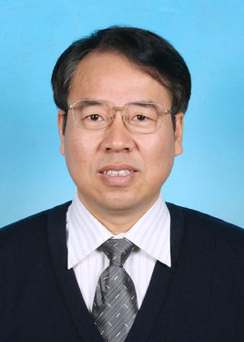
雒建斌，中国科学院院士，清华大学精密仪器与机械学系长江学者特聘教授。1982年毕业于东北大学，1985年至1988年在西安建筑科技大学读研究生，并获西安建筑科技大学硕士学位，1994年获清华大学博士学位。现任清华大学摩擦学国家重点实验室主任。2011年当选为中国科学院院士。
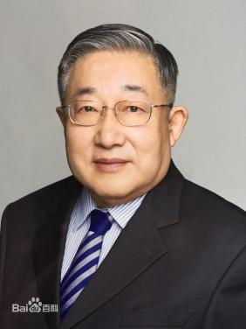
王浩，1989年毕业于清华大学获博士学位。中国工程院院士，水文学及水资源学家，教授级高工，博士生导师。现任流域水循环模拟与调控国家重点实验室主任，中国水利水电科学研究院水资源所名誉所长，享受政府特殊津贴。兼任中国可持续发展研究会理事长、中国水资源战略研究会常务副理事长、中国自然资源学会副理事长、全球水伙伴（中国）副主席等。获联合国“全球人居环境奖”被授予“全国先进工作者”、“中央国家机关五一劳动奖章”等荣誉称号。出版专著36部，申请专利90余项，发表学术论文450余篇，获国家科学技术进步奖一等奖1项，国家科学技术进步奖二等奖7项；省部级特等奖1项，一等奖21项，省部级其他奖励10余项。2016年10月被水利部聘任为水利部参事咨询委员会委员。
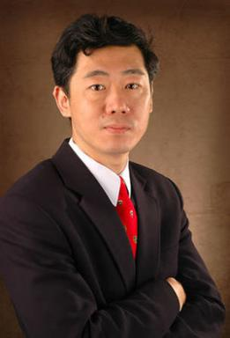
李稻葵，清华大学经济管理学院Freeman经济学讲席教授，清华大学苏世民书院原院长， 博士生导师，长江学者特聘教授。原央行货币政策委员会委员，十一届全国政协委员，清华大学金融系主任，中国与世界经济研究中心(CCWE)主任。清华大学管理学学士（1985年），美国哈佛大学经济学博士（1992年）。2011年5月初，李稻葵发表文章指责“个税体制设计极其简陋，甚至‘弱智’，他建议实施平税制。此观点甫一发布，立即引发强烈反响。
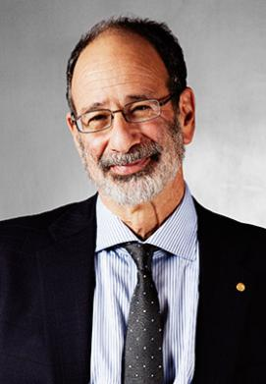
阿尔文·罗斯（Alvin Roth），生于1951年12月19日，美国经济学家，目前担任哈佛大学商学院经济学与工商管理乔治·冈德教授。1971年毕业于克伦比亚大学，主修运筹学，其后又在斯坦福大学获得了硕士和博士学位。离开斯坦福之后，罗斯直到1982年一直在伊利诺斯大学任教。此后他在匹兹堡大学担任安德鲁-梅隆经济学教授直到1998年，之后他加入哈佛大学并在此工作至今。罗斯是美国杰出年轻教授奖：斯隆奖的获得者，古根海姆基金会会士，美国艺术和科学院院士。他还是美国国家经济研究局(NBER)和美国计量经济学学会成员。罗斯在博弈论、市场设计与实验经济学取得卓越贡献。主要著作包括:谈判的博弈论模型（1985）、《实验经济学：六个观点》（1987，2008年翻译为中文版）、《实验经济学手册》（1995）、《鲍勃·威尔逊传统中的经济学（2001）等。
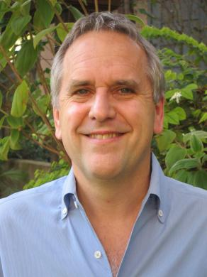
Michael I.Jordan，加州大学伯克利分校电子工程系、计算机科学和统计系的陈丕宏杰出教授。他在亚利桑那州立大学获得了数学硕士学位，并且在1985年从加利福尼亚大学圣地亚哥分校获得了认知学博士学位。自1988年到1998年，乔丹在麻省理工学院任教授，他的研究方向包括了计算学、统计学、认知科学以及生物科学，最近几年集中在贝叶斯非参数分析，概率图模型，谱方法，核方法和在分布式计算系统、自然语言处理、信号处理和统计遗传学等问题的应用上。乔丹教授是美国国家工程学院院士、科学院院士和美国艺术和科学学院院士。同时，他还是美国科学进步协会的资深会员。他被数理统计研究所任命为奈曼讲师和奖章讲师。在2015年，他获得了David E. Rumelhart奖；在2009年，他获得了ACM/AAAI的Allen Newell奖。同时，他是AAAI、ACM、ASA、CSS、IEEE、IMS、ISBA和SIAM的成员。

